《数据库原理及应用》上机实验

数据库设计--概念模型（ER图）

一、实验目的
1、掌握数据库设计的步骤
2、掌握概念结构的作用
3、掌握逻辑结构的作用
4、掌握概念模型的绘制方法
5、掌握逻辑模型的生成方法
6、掌握Visio进行数据库设计的方法
7、掌握PowerDesigner进行数据库设计的方法
二、建议机时：6机时（课内4机时，课外2机时）
三、实验内容
1、根据题目内容绘制E-R图，并将E-R图转换成关系模式；
2、根据系统概念模型的设计结果，利用Power Designer建立CDM图；
3、在Power Designer环境下，把得到的CDM图正确转换成PDM图；
4、根据PDM，生成SQL语句。
四、实验步骤
某书店图书经营部管理调查分析获取到经营部需要对数据进行如下管理，请根据以下文字内容，按实验步骤进行图形绘制：
图书经营部对图书进行记录时要涉及到图书作者和出版社，图书作者要记录其姓名、性别、出生日期、简介，并对其编号；出版社要记录其名称、地址、邮政编码、负责人、备注，并对其编号；对图书要记录其书名、版本、定价、出版日期，并对其编号。图书到货时先入库，一个库房可存放多批图书，一批图书可存放在多个库房，存放时要注明入库日期和库存数量；对库房要记录其编号和名称。图书由采购人员向供货单位进行采购；对供货单位要记录其编号、名称、地址、联系电话；在采购的时候要注明采购的价格，它和书籍的入库价格是一致的。图书可有管理人员或售书员进行销售，销售时要记录销售时间、销售数量、销售价格；顾客找不到想要的书籍或者需求量超过库存数时，可将其需求进行登记；登记时要注明需求日期和需求数量；此外要记录顾客的编号、姓名、性别、读书爱好、购书次数、存档日期等信息。采购人员、管理人员或售书员一样要记录其编号、姓名、性别、联系电话；

1、绘制图书经营部的E-R图，并将E-R图转换成关系模式
2、绘制CDM，转化成PDM，自动得到SQL语句

说明：本节实验课的内容就是绘制图书经营部的E-R图。请将绘制的E-R图复制到“五”（1）中，即可提交实验内容。

五、实验结果

1、E-R图
1）图书实体图
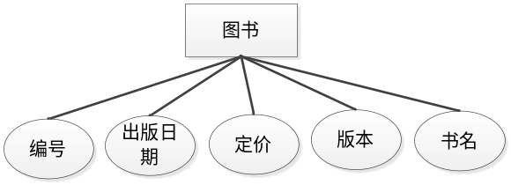
图1 图书实体图
2）作者实体图
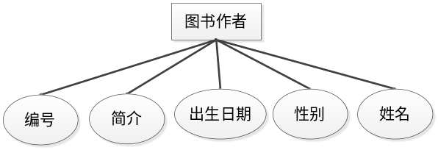
图2 作者实体图

3）出版社实体图
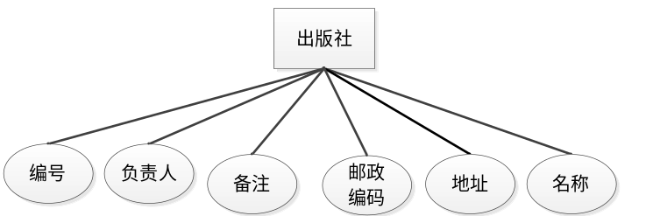
图3 出版社实体图
4）库房实体图
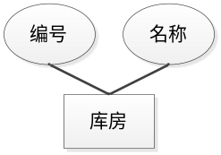
图4 库房实体图

5）采购人员实体图
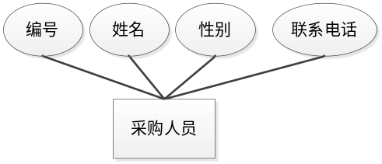
图5 采购人员实体图
6）供应单位实体图
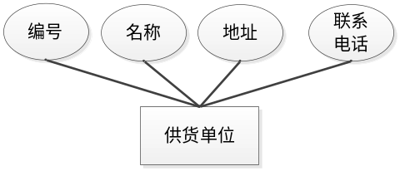
图6 供货单位实体图

7）售书员实体图
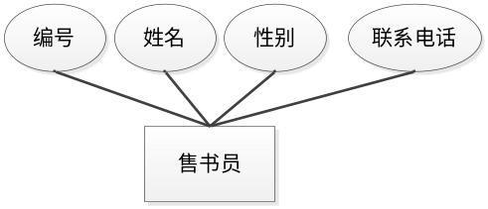
图7 售书员实体图

8）顾客实体图
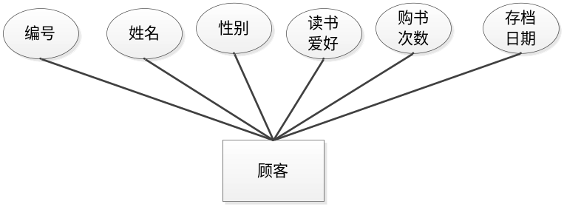
图8 顾客实体图
9）图书经营部E-R图——参考答案一
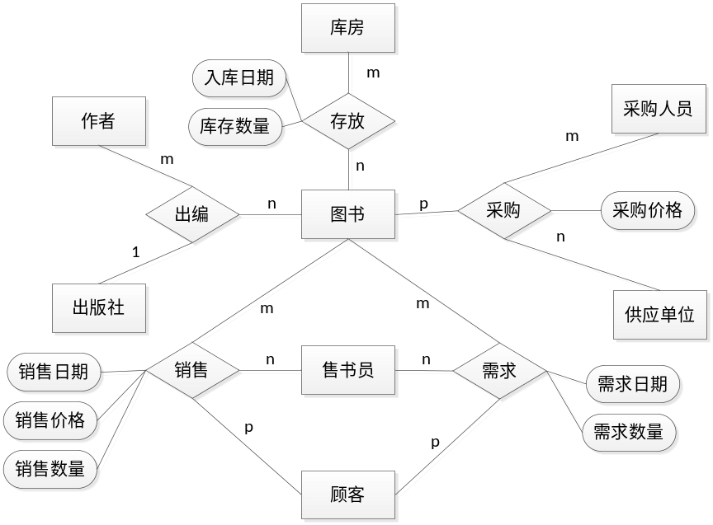
图9 图书经营部E-R图

图书作者（作者编号，姓名，性别，出生日期，简介） 无外码
出版社（出版社编号，名称，地址，邮政编码，负责人，备注）无外码
图书（图书编号，书名，版本，定价，出版日期）无外码
库房（库房编号，名称）无外码
供货单位（供货单位编号，名称，地址，联系电话）无外码
售书员（售书员编号，姓名，性别，联系电话）无外码
顾客（顾客编号，姓名，性别，读书爱好，购书次数，存档日期）无外码
采购人员（采购人员编号，姓名，性别，联系电话）无外码
存放（库房编号，图书编号，入库日期，库存数量）外码：库房编号、图书编号
采购（采购人员编号，图书编号，供货单位编号，采购价格）外码：采购人员编号，图书编号，供货单位编号
销售（售书员编号，图书编号，顾客编号，销售时间，销售数量，销售价格）外码：售书员编号，图书编号，顾客编号
需求（售书员编号，图书编号，顾客编号，需求日期，需求数量）外码：售书员编号，图书编号，顾客编号
出编（图书编号，作者编号，出版社编号）外码：图书编号，作者编号，出版社编号

合并：销售和需求两个关系模式有同样的主码，因此满足合并的条件，得到如下关系
销售-需求（售书员编号，图书编号，顾客编号，销售时间，销售数量，销售价格，需求日期，需求数量）外码：售书员编号，图书编号，顾客编号

9）图书经营部E-R图——参考答案二
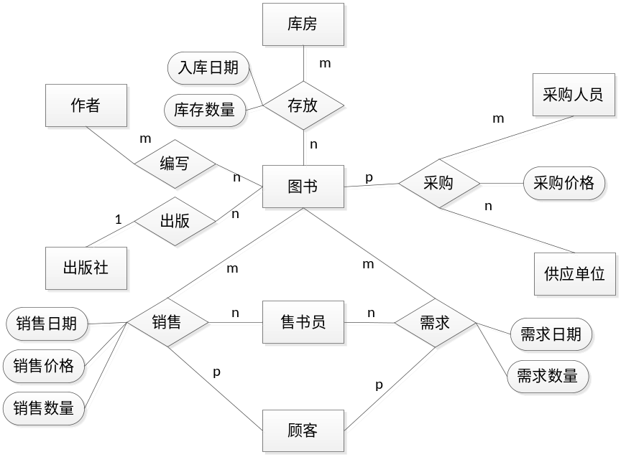
图9 图书经营部E-R图
图书作者（作者编号，姓名，性别，出生日期，简介） 无外码
出版社（出版社编号，名称，地址，邮政编码，负责人，备注）无外码
图书（图书编号，书名，版本，定价，出版日期，出版社编号）外码：出版社编号
库房（库房编号，名称）无外码
供货单位（供货单位编号，名称，地址，联系电话）无外码
售书员（售书员编号，姓名，性别，联系电话）无外码
顾客（顾客编号，姓名，性别，读书爱好，购书次数，存档日期）无外码
采购人员（采购人员编号，姓名，性别，联系电话）无外码
存放（库房编号，图书编号，入库日期，库存数量）外码：库房编号、图书编号
采购（采购人员编号，图书编号，供货单位编号，采购价格）外码：采购人员编号，图书编号，供货单位编号
销售（售书员编号，图书编号，顾客编号，销售时间，销售数量，销售价格）外码：售书员编号，图书编号，顾客编号
需求（售书员编号，图书编号，顾客编号，需求日期，需求数量）外码：售书员编号，图书编号，顾客编号
编写（图书编号，作者编号）外码：图书编号，作者编号

合并：销售和需求两个关系模式有同样的主码，因此满足合并的条件，得到如下关系
销售-需求（售书员编号，图书编号，顾客编号，销售时间，销售数量，销售价格，需求日期，需求数量）外码：售书员编号，图书编号，顾客编号

2、CDM、PDM、SQL语句
[在此粘贴实验内容结果]

提交文档文档的时候，请删除红色字体部分。

